НАЦІОНАЛЬНИЙ ТЕХНІЧНИЙ УНІВЕРСИТЕТ УКРАЇНИ
«КИЇВСЬКИЙ ПОЛІТЕХНІЧНИЙ ІНСТИТУТ
імені ІГОРЯ СІКОРСЬКОГО»
Радіотехнічний факультет
Кафедра прикладної радіоелектроніки

До захисту допущено:
Завідувач кафедри
Андрій МОВЧАНЮК «___»_____________2023 р.

Дипломний проєкт
на здобуття ступеня бакалавра
за освітньо-професійною програмою «Інтелектуальні технології мікросистемної радіоелектронної техніки»
спеціальності 172 «Телекомунікації та радіотехніка»
на тему: «Блок контролю та управління пристрою безперебійного живлення»


Виконала:
студентка IV курсу, групи РІ-91
Лемешко Ольга В’ячеславівна __________

Керівник:
доцент, к.т.н.
Антипенко Руслан Володимирович __________
Рецензент:
проф.,д.т.н каф.РТС
Васильєв Володимир Миколайович 

Засвідчую, що у цій дипломній роботі немає запозичень з праць інших авторів без відповідних посилань.
Студентка _____________

Київ – 2023 року
ВІДОМІСТЬ ДИПЛОМНОГО ПРОЄКТУ

№ з/п | Формат | Позначення | Найменування | Кількість листів | Примітка
1 | А4 | РІ91.468332.001.ТЗ | Завдання на дипломний проєкт
2 | А4 | РІ91.468332.001 ПЗ | Пояснювальна записка
3 | А4 | РІ91.468332.001 | Специфікація на пристрій
4 | А3 | РІ91.468332.001 Е3 | Схема електрична принципова
5 | А3 | РІ91.468332.001 | Плата друкована
6 | А3 | РІ91.468332.001 СК | Складальний кресленик пристрою

 |  |  |  | РІ91.468332.001
 | ПІБ | Підп. | Дата
Розробн. | Лемешко О.В. |  |  | Відомість  дипломного проєкту | Лист | Листів
Керівн. | .Антипенко Р.В. |  |  | Відомість  дипломного проєкту | 1 | 1
Консульт. |  |  |  | Відомість  дипломного проєкту | КПІ ім. Ігоря Сікорського, РТФ  Гр. РІ-91
Н/контр. |  |  |  | Відомість  дипломного проєкту
Зав.каф. |  |  |  | Відомість  дипломного проєкту

Національний технічний університет України
«Київський політехнічний інститут імені Ігоря Сікорського»
Радіотехнічний факультет
Кафедра прикладної радіоелектроніки
Рівень вищої освіти – перший (бакалаврський)
Спеціальність – 172 Телекомунікації та радіотехніка
Освітньо-професійна програма «Інтелектуальні технології радіоелектронної техніки»

ЗАТВЕРДЖУЮ
Завідувач кафедри
Андрій МОВЧАНЮК
«___»_____________20__ р.

ЗАВДАННЯ
на дипломний проєкт студентки
Лемешко Ольги В’ячеславівни

1. Тема проєкту «Блок контролю та управління пристрою безперебійного живлення», керівник проєкту Антипенко Руслан Володимирович, к.т.н., доцент, затверджені наказом по університету від «30» травня 2023 р. №2061-с
2. Термін подання студентом проєкту 16 червня 2023
3. Вихідні дані до проєкту
Модифікація джерела безперебійного живлення кулером та сонячною панеллю.
4. Зміст пояснювальної записки :
Вступ. Пристрої безперебійного живлення та огляд аналогів. Типи джерел безперебійного живлення. Огляд схеми джерела безперебійного живлення. Основні правила по експлуатації ДБЖ. На що в ДБЖ не можна покладатися та де часто виникають проблеми. Покращення та вдосконалення джерела безперебійного живлення. Розробка плати дбж.
5. Перелік графічного матеріалу: схема електрична, друкована плата, складальний кресленик
6. Дата видачі завдання 1 травня 2023

Календарний план
№ з/п | Назва етапів виконання  дипломного проєкту | Термін виконання  етапів проєкту | Примітка
1 | Аналіз теоретичного матеріалу по джерелам безперебійного живлення | 01.05.2023 – 05.05.2023
2 | Розгляд аналогів | 06.05.2023 – 10.05.2023
3 | Огляд переваг та недоліків ДБЖ | 11.05.2023 – 15.05.2023
4 | Вибір модифікації ДБЖ | 16.05.2023 – 19.05.2023
5 | Створення макету | 20.05.2023 – 27.05.2023
6 | Розроблення схеми електричної принципової | 28.05.2023 – 05.06.2023
7 | Розроблення друкованої плати | 06.06.2023 – 08.06.2023
8 | Написання пояснювальної записки | 09.06.2023 – 13.06.2023
9 | Оформлення графічного матеріалу | 13.06.2023 – 16.06.2023

Студентка |  | Лемешко Ольга В'ячеславівна
Керівник |  | Антипенко Руслан Володимирович

Анотація
У даному дипломному проєкті пропонується вдосконалити джерело безперебійного живлення, що використовується в пробуті та промисловості. Головна мета проекту –покращити використання пристрою та виправити недоліки з якими стикаються люди.
Проект передбачає дослідження проблем, пов'язаних із недостатньою надійністю джерела безперебійного живлення, а також розробку нових технічних рішень для вирішення цих проблем. Особлива увага зосереджена на підвищенні ефективності джерела живлення.
В рамках дипломного проекту будуть проведені наступні дослідження:
- аналіз принципів роботи традиційних джерел безперебійного живлення та визначення недоліків, які призводять до недостатньої надійності цих пристроїв;
- дослідження можливостей використання альтернативних джерел енергії для підвищення ефективності джерел безперебійного живлення;
- впровадження модифікацій в пристрій джерела безперебійного живлення
- розробка плати з врахуванням вдосконалених елементів ДБЖ
В результаті виконання дипломного проекту очікується розробка джерела безперебійного живлення, яке наддасть змогу власникам не перейматися за вимкнення електропостачання і бути задоволеним при використанні ДБЖ.

Annotation
This thesis project proposes to improve an uninterruptible power supply used in everyday life and industry. The main goal of the project is to improve the use of the device and correct the shortcomings that people face.
The project involves researching the problems associated with the lack of uninterruptible power supply reliability and developing new technical solutions to solve these problems. Particular attention is focused on improving the efficiency of the power supply.
The following studies will be conducted as part of the diploma project:
- analysis of the principles of operation of traditional uninterruptible power supplies and identification of the shortcomings that lead to insufficient reliability of these devices;
- studying the possibilities of using alternative energy sources to improve the efficiency of uninterruptible power supplies;
- implementation of modifications to the uninterruptible power supply device
- development of the board taking into account the improved elements of the UPS
As a result of the diploma project, it is expected to develop an uninterruptible power supply that will allow owners not to worry about power outages and be satisfied when using the UPS.

ЗМІСТ
Список термінів та умовних скорочень 8
ВСТУП 9
1 ПРИСТРОЇ БЕЗПЕРЕБІЙНОГО ЖИВЛЕННЯ ТАОГЛЯД АНАЛОГІВ 10
1.1 Типи джерел безперебійного живлення 10
1.2 ДБЖ в режимі очікування 11
1.3 Лінійно-інтерактивний ДБЖ 12
1.4 ДБЖ online 14
1.5 Переваги UPS 15
1.6 Недоліки UPS 15
2 ОГЛЯД СХЕМИ ДЖЕРЕЛА БЕЗПЕРЕБІЙНОГО ЖИВЛЕННЯ 17
2.1 Схема електрична принципова 17
2.2 Опис компонентів 18
2.3 Настанови та інструкції 22
3 ОСНОВНІ ПРАВИЛА ПО ЕКСПЛУАТАЦІЇ ДБЖ 24
3.1 Як довго працюють батареї ДБЖ? 24
3.2 Чи впливає напруга на надійність? 24
3.3 Чому «пульсуючий» струм зменшує термін служби батареї? 25
3.4 На що в ДБЖ не можна покладатися 26
3.5 Часто виникають проблеми 27
4 ПОКРАЩЕННЯ ТА ВДОСКОНАЛЕННЯ ДЖЕРЕЛА БЕЗПЕРЕБІЙНОГО ЖИВЛЕННЯ 28
4.1 Можливі модифікації 29

4.2 Збільшення час автономної роботи ДБЖ 31
4.3 Збільшення потужність ДБЖ 32
4.4 Модифікація ДБЖ за допомогою кулера та сонячної панелі 33
5 РОЗРОБКА ПЛАТИ ДБЖ 42
5.1 Аналіз завдання з точки зору конструктора 44
5.1.1 Призначення та об’єкт встановлення ЕА 44
5.1.2 Умови експлуатації ЕА 44
5.1.3 Децимальний номер 44
5.2 Аналіз з точки зору технолога 45
5.2.1 Обґрунтування методу виготовлення друкованої плати 45
5.2.2 Вибір матеріалу 45
5.2.3 Вибір класу точності плати та щільності виробництва 45
5.3 Створення бібліотек елементів 46
5.4 Створення умовних графічних зображень елементів та їх посадкових місць 47
5.5 Розробка схеми електричної принципової 47
5.6 Визначення габаритів друкованої плати, параметрів друкованого монтажу 48
5.7 Розрахунок ширини друкованих провідників 48
5.8 Розрахунок зазорів між елементами 49
5.9 Трасування провідників 49
ВИСНОВКИ 52
ПЕРЕЛІК ДЖЕРЕЛ ПОСИЛАНЬ 53

ДОДАТОК А. ЗБІРНА ТАБЛИЦЯ ЗОБРАЖЕНЬ 55
ДОДАТОК Б. ТАБЛИЦЯ ПОРІВНЯННЯ РІЗНИХ ТИПІВ UPS 59

Список термінів та умовних скорочень
ДБЖ (UPS) - джерело безперебійного живлення (Uninterrupted Power Supply)
ДП - друкована плата;
БКУ - блок контролю та управління;
ПБЖ - пристрій безперервного живлення;
КПМ (SMD) - компоненти поверхневого монтажу (Surface Mount Device);
Е3 - схема електрична принципова;

ВСТУП
Джерело безперебійного живлення як ніколи потрібне в наші часи і з часом ми повинні вдосконалювати як можемо його використання. Оскільки постійно на слуху різні випадки несправності тих або інших безперебійників, то було прийнято рішення про вдосконалення цього пристрою.
Насамперед я буду досліджувати що таке ДБЖ і як воно працює, які аналоги є на ринку, з якими проблемами стикаються користувачі і знайти спосіб вирішення деяких з цих проблем, вдосконалю схему електричну принципову, враховуючи ці модифікації та зроблю для неї друковану плату, щоб потім можливо було застосовувати цю розробку для покращення застосування джерела безперебійного жив-ленння.
В даному проєкті було покращено блок контролю та безперебійного живлен-ня з додаванням потрібних роз’ємів для встановлення охолоджуючого кулера та перено-сної сонячної батареї. Це поліпшить роботу всіх джерел безперебійного живлення і надасть користувачам більше часу використовувати їх прилад.

1 ПРИСТРОЇ БЕЗПЕРЕБІЙНОГО ЖИВЛЕННЯ ТАОГЛЯД АНАЛОГІВ
Джерело безперебійного живлення (ДБЖ) є електричним обладнанням, яке забезпечує безперервне живлення чутливих електричних та електронних пристроїв навіть у разі відключення електроенергії. Поширеними проблемами з електропостачанням є збої в електроживленні, низька напруга, знеструмлення, перебої (тимчасове переривання), стрибки напруги тощо.
Основна мета ДБЖ – забезпечити миттєве резервне живлення під час збою або відключення електромережі. Але через вищезазначені проблеми сучасне ДБЖ може не тільки забезпечити безперебійне живлення, але й захистити чутливі електронні пристрої, ІТ-обладнання та інші електричні навантаження від вищезгаданих проблем[1].
ДБЖ постійно контролює вхідне джерело живлення та забезпечує чисте та стабільне постачання. Використовуючи ДБЖ з таким ІТ-обладнанням, як ПК, модем, сервер, тощо, воно захищає не лише обладнання, але й безперебійний доступ до даних, оскільки немає перерв у електроживленні.
Є три основні конфігурації ДБЖ: online, лінійно-інтерактивні та резервні (або офлайн). Online-джерело безперебійного живлення забезпечує безперервний захист живлення завдяки використанню топології подвійного перетворення.
Лінійне інтерактивне джерело безперебійного живлення, батарея виконує функцію резервного живлення, але мережеве живлення постійно контролюється на наявність коливань. Автономне джерело безперебійного живлення є базовою конфігурацією для забезпечення резервного копіювання. Тут описана схема джерела безперебійного живлення.

Типи джерел безперебійного живлення
ДБЖ — це пристрій, який живить пристрої, підключені до його розеток змінного струму, коли потік електроенергії падає до недостатньої напруги або якщо відбувається повне відключення. У разі відключення електроенергії ДБЖ негайно перемикається на роботу від батареї, щоб забезпечити безперервне джерело живлення протягом усього часу роботи батареї, який залежить від системи на періоди часу від хвилин до годин.
Залежно від розміру та технології блоку, ДБЖ здатний захистити один компʼютер або цілий центр обробки даних. Вкрай необхідний для критично важливих середовищ , ДБЖ забезпечує безпеку та працездатність компʼютерних систем та ІТ-обладнання під час зникнення електроенергії, доки генератори не будуть активовані або захищені пристрої, такі як сервери та мережеві компоненти, можуть бути належним чином закриті, запобігаючи втраті даних і ввімкненню. - прогрес. Окрім забезпечення резервного живлення під час збою електромережі, ДБЖ також забезпечують різний ступінь захисту від інших шкідливих проблем із живленням, зокрема провалів напруги, стрибків напруги, перебоїв у напрузі, перешкод у мережі, коливань частоти, умов перенапруги та перехідних процесів перемикання та гармонійних спотворень[2].

ДБЖ в режимі очікування
Технологія резервного живлення, яка також називається автономна або пасивним ДБЖ, пропонує найпростіший тип захисту, дозволяючи обладнанню відключатися від джерела живлення, доки не виявиться проблема (рис. 1.1).
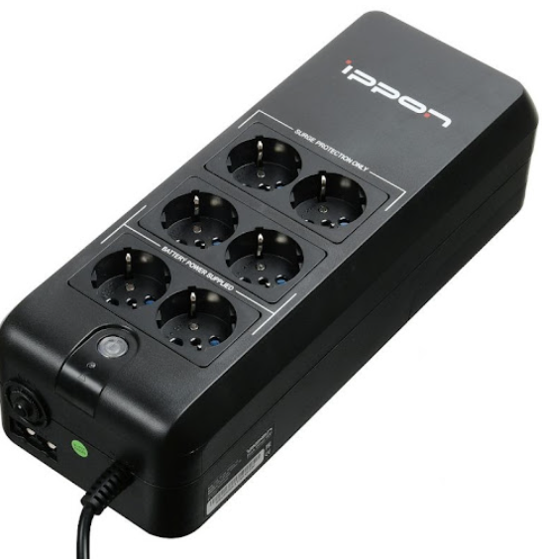
Рисунок 1.1 — Приклад реалізації ДБЖ
У резервній моделі ДБЖ підключені пристрої отримують живлення від мережі через пряме підключення змінного струму, при цьому ДБЖ фактично залишається в режимі очікування, доки не знадобиться резервне живлення.
ДБЖ у режимі очікування перемикатиметься на акумулятор, щоб захистити під’єднане обладнання у разі збою живлення, а також регулювати звичайні провали та стрибки напруги. Затримка при зміні режиму з очікування на активну фазу складає декілька мілісекунд після втрати живлення, і хоча перемикання не відбувається миттєво, у більшості випадків воно не перериває потік живлення до обладнання але треба враховувати вразливість обладнання навіть до мізерної відсутності живлення.
Якщо очікується тривале відключення, резервне живлення від батареї забезпечить безпечне відключення, щоб обладнання та дані залишалися захищеними.
Оскільки резервна топологія не захищає обладнання від інших поширених аномалій живлення, вона найкраще підходить для некритичних і менш вимогливих домашніх мереж і офісних середовищ, які не зазнають частих збоїв. Хоча ДБЖ у режимі очікування є найдешевшим типом ДБЖ, недоліком цієї топології є те, що вона, порівняно з іншими типами, використовує акумулятор, що може зменшити час роботи та термін служби.

Лінійно-інтерактивний ДБЖ
ДБЖ із лінійно-інтерактивною топологією розроблено для захисту підключених пристроїв від збоїв, перепадів і стрибків напруги, як модель у режимі очікування, а також забезпечує захист від стрибків і перепадів напруги.
Лінійно-інтерактивний ДБЖ, який зазвичай використовується для захисту корпоративної мережі та ІТ-додатків, керується мікропроцесором, який контролює якість вхідного живлення та реагує на коливання (рис. 1.2).
Натомість до забезпечення більшого захисту, ніж резервні ДБЖ, лінійно-інтерактивні блоки пропонують краще фільтрування та регулювання живлення, що допомагає продовжити термін служби батареї.
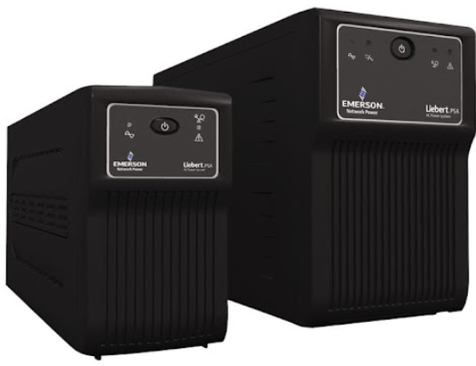
Рисунок 1.2 — Лінійно-інтерактивний ДБЖ
Одна з найбільших переваг лінійно-інтерактивної топології полягає в тому, що вона компенсує умови низької та підвищеної напруги без використання батарей.
За звичайних умов живлення лінійно-інтерактивні ДБЖ передають вхідну потужність підключеному обладнанню через фільтр перенапруг/шумів і регулятор напруги, тоді як інвертор заряджає акумулятор для екстреного використанняпід час відключення.
Однак, якщо напруга коливається за межами безпечного вікна, ДБЖ покладається на вбудовану систему автоматичного регулювання напруги (AVR), щоб збільшити або зменшити вихідну напругу до задовільного рівня.
Поки вхідна напруга залишається в безпечному діапазоні, лінійно-інтерактивні системи безперебійного живлення регулюють вихідну напругу без використання живлення від батареї.
Ця перевага забезпечує меншу кількість переходів на живлення від акумулятора, який може виснажити резервну потужність, призначену для відключення, і скоротити термін служби батареї.
Під час відключення лінійно-інтерактивний ДБЖ перетворює накопичену енергію батареї в регульовану вихідну потужність змінного струму для підтримки навантаження підключеного обладнання.

ДБЖ online
У той час як моделі ДБЖ у режимі очікування та лінійно-інтерактивного ДБЖ забезпечують різний ступінь фільтрації живлення, ДБЖ у режимі online або подвійного перетворення розроблено для забезпечення безперервного захисту від усіх дев’яти найпоширеніших проблем із живленням, забезпечуючи постійне чисте живлення незалежно від будь-яких вхідних нестабільностей.
Щоб створити джерело живлення без будь-яких електричних перешкод, вихідна напруга даного ДБЖ повністю регенерується послідовністю перетворення змінного струму в постійний, а потім перетворення постійного струму в змінний.
Під час нестабільного живлення або короткочасних збоїв, коли вхідна потужність змінного струму виходить за межі заданих допусків для режиму інтерактивного зв’язку, ДБЖ online перемикається в режим подвійного перетворення, повністю ізолюючи обладнання від вхідного живлення (рис. 1.3).
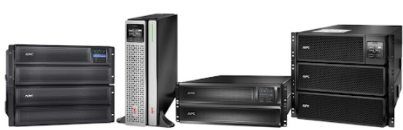
Рисунок 1.3 — Приклад реалізації ДБЖ online
Інтерактивні ДБЖ є оптимальним вибором для критично важливих додатків або тих, що включають високочутливе обладнання, наприклад центри обробки даних, комунікаційні вузли та інші установи, де безперервне чисте живлення є критично важливою вимогою для бізнесу. Вони також корисні в середовищах, які особливо схильні до постійних перебоїв електроенергії.
Порівняльна таблиця характеристик ДБЖ наведена в Додатку А.

Переваги UPS
Хоча застосування ДБЖ має численні переваги, перш за все, вони захищають від збоїв в електромережі, які відбуваються в наш час все частіше. Хоча відключення електроенергії можуть бути спричинені багатьма проблемами – включно з автомобільними аваріями, втручанням тварин і надмірним навантаженням на електромережі – несприятливі погодні умови.
Окрім підтримки роботи обладнання під час втрати електроенергії, ДБЖ також діє як фільтр для захисту пристроїв від перепадів у електроживленні, які можуть спричинити пошкодження чутливих пристроїв, наприклад комп’ютерів та мережевого обладнання. Залежно від топології, ДБЖ надає постійний доступ до якісного живлення для підключених пристроїв, допомагаючи захистити від типових аномалій живлення, які можуть пошкодити обладнання. Крім того, резервне живлення від батареї запобігає втраті даних і дає час для збереження незавершеної роботи під час збоїв, стрибків напруги або інших змін живлення.

Недоліки UPS
- Вартість
Основною проблемою системи ДБЖ є її вартість. Акумулятор, який використовується в ДБЖ, зазвичай робить його дорожчим. Ця вартість навіть збільшується для компаній, яким потрібно кілька систем ДБЖ. Тому не всі користувачі зможуть їх собі дозволити.
2. Технічне обслуговування
Використання системи ДБЖ також вимагає багатьох міркувань через її обслуговування. Це ще гірше для компаній із великою кількістю підключень ДБЖ. Кваліфікований електрик повинен бути призначений для керування системами електропроводки та забезпечення безпомилкового обслуговування. Крім того, для належного функціонування систем ДБЖ воно повинно мати достатню вентиляцію, оскільки регулярно виділяє пари.
3. Довговічність
Оскільки батарея відповідає за функціонування системи ДБЖ, вона не призначена для роботи вічно. Подібно до інших типів акумуляторів, його функція з часом погіршується. Стандартний ДБЖ може прослужити в середньому 10 років, після чого пристрій помре. Тут можна відновити ДБЖ шляхом заміни батареї.
4. Захист пристрою
Оскільки джерело безперебійного живлення живиться від батареї, його не рекомендується використовувати в пристроях, які потребують значної кількості енергії. Наприклад, ДБЖ не можна використовувати як резервне джерело для кондиціонера з високим енергоспоживанням. Навіть період часу, протягом якого ДБЖ може забезпечити резервне живлення, обмежений. Таким чином, якщо ви проживаєте в місцях, де тривалі відключення електроенергії, ДБЖ не буде найкращим варіантом.
5. Споживана потужність
Система ДБЖ завжди споживає більше енергії, ніж окремий пристрій. Сума значно перевищує фактичну кількість, необхідну для пристрою. Це пояснюється тим, що батарея, яка використовується в ДБЖ, повинна залишатися зарядженою весь час. Для цього його потрібно підключити до розетки, що сприяє більшій втраті енергії.

ОГЛЯД СХЕМИ ДЖЕРЕЛА БЕЗПЕРЕБІЙНОГО ЖИВЛЕННЯ

Схема електрична принципова
Для джерела безперебійного живлення запропоновано схему електричну принципову (рис. 2.1) [1].
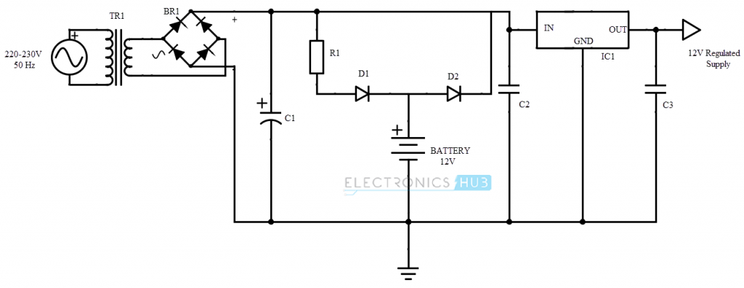
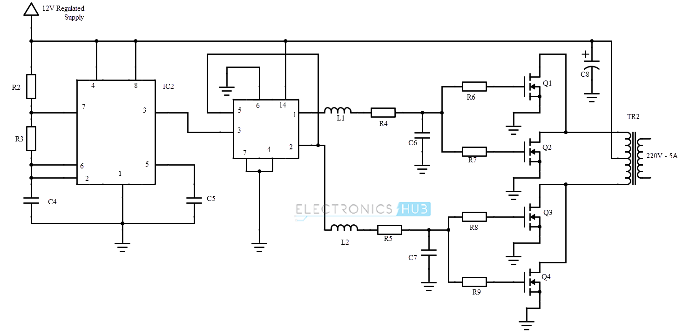
Рисунок 2.1 — Схема електрична принципова (Е3) ДБЖ[1]
Компоненти схеми: трансформатор (220 В до 12 В/2 А); мостовий випрямляч IC (GBPC 610); діоди IN4001 – D1, D2; конденсатори: C1 – 2 мФ, C2 – 100 нФ, C3 – 1 мкФ, C4 – 0,1 мкФ, C5 – 0,01 мкФ, C6, C7 – 100 мкФ, C8 1000 мкФ (електролітичний). Резистори: R1 220 Ом, R2 4,7 кОм, R3 120 кОм,
R4, R5 27 кОм, R6, R7, R8, R9 10 Ом; індуктори (L1, L2 100 мГн);
LM7812 (IC1); LM555(IC2); CD4013(IC3); IRF 540 MOSFET (Q1, Q2, Q3, Q4);
трансформатор (12 В до 230 В / 5 А).

Опис компонентів
LM 7812
Це регулятор напруги з регульованою вихідною напругою 12 В при 1 А. Ми використовуємо LM 7812, щоб забезпечити постійне регульоване джерело живлення для роботи джерела безперебійного живлення(рис. 2.2)
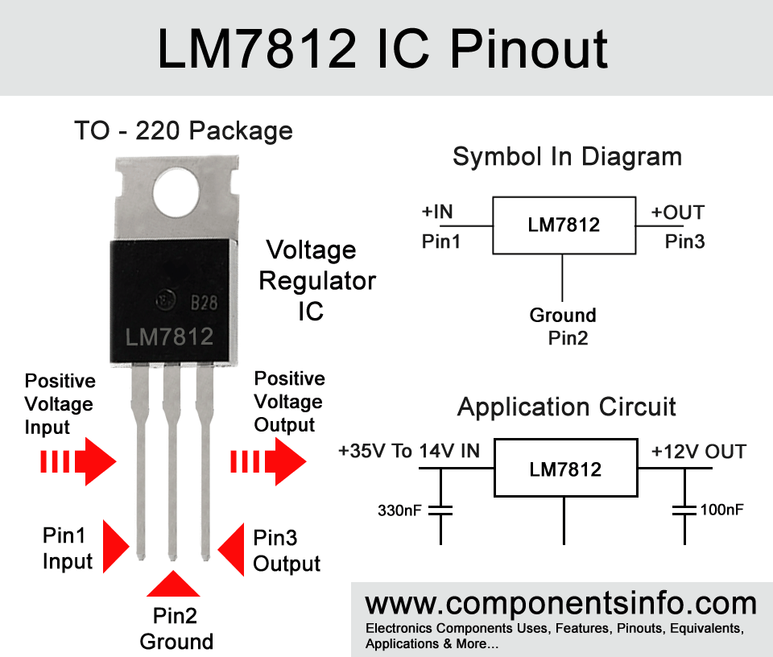
Рисунок 2.2 — LM7812[3]
LM 555
Це таймер IC, який можна використовувати для створення високоточних затримок синхронізації та коливань. Ми використовуємо таймер 555 для генерації прямокутної хвилі, яка діє як основний змінний сигнал для джерела змінного струму(рис. 2.3)
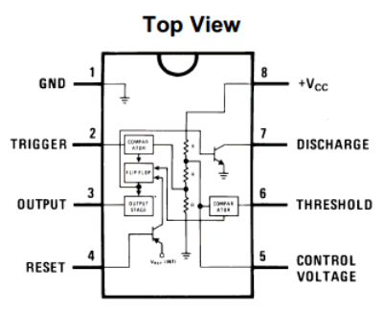
Рисунок 2.3 — LM555[4]
CD 4013
Це подвійний D фліп-флоп IC. Він має два набори незалежних D-тригерів з незалежним набором, скиданням, даними, Q і Q' для кожного тригера. Ми використовуємо цю мікросхему, щоб генерувати неінвертуючий, а також інвертуючий змінний сигнал для введення вихідного трансформатора(рис. 2.4)
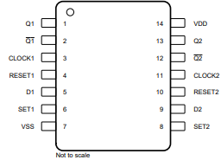
Рисунок 2.4 — Cd4013
GBPC 610
Це мостовий випрямляч IC, який використовується для перетворення джерела змінного струму в джерело постійного струму(рис. 2.5)
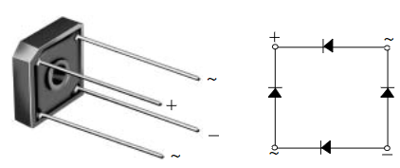
Рисунок 2.5 — Вигляд компонента GBPC610[5]
Трансформатор (TR1)
Цей трансформатор використовується для зниження напруги 220-240 В змінного струму до 12 В змінного струму.
Трансформатор (TR2)
Цей трансформатор використовується для підвищення напруги 12 В змінного струму до 230 В змінного струму.
Джерело безперебійного живлення є дуже корисним електричним пристроєм для забезпечення резервного, безперебійного, постійного джерела живлення у разі збою електроживлення. Показана вище схема є простим джерелом безперебійного живлення малої потужності, яке можна використовувати як резервне джерело для менших навантажень. Робота схеми полягає в наступному.
Роботу схеми можна розділити на три топології. Це перетворення змінного струму в постійний струм, схема зарядки акумулятора та перетворення постійного струму в змінний струм (інвертор). Вхід від мережі подається на понижуючий трансформатор, тобто джерело живлення 230 В змінного струму перетворюється на джерело живлення змінного струму 12–15 В.
Трансформатор слід правильно вибрати з відповідним номінальним струмом. Необхідно вибрати трансформатор з номінальним струмом щонайменше 2 А, а для навантажень з більшою потужністю потрібен трансформатор на 8 А.
Знижена напруга змінного струму подається на мостовий випрямляч, щоб перетворити його на постійний струм 12–15 В. Для фільтрації будь-яких сигналів змінного струму паралельно мостовому випрямлячу використовується конденсатор. Комбінація R1 і D1 забезпечує зарядний шлях для батареї.
Використання D2 полягає в тому, щоб забезпечити обмеження струму для акумулятора під час заряджання від джерела живлення. Якщо D2 відсутній, батарея заряджатиметься від джерела живлення без обмеження струму, що може призвести до перегріву та пошкодження батареї.
Для забезпечення регульованої напруги для інвертора використовується регулятор напруги 12 В. Для цієї мети використовується LM 7812.
Вхід до регулятора напруги може бути з двох джерел, а саме: акумулятор і мережу. У разі збою живлення регулятор напруги автоматично отримує джерело живлення від батареї, і оскільки немає перемикачів, не буде переривання живлення інвертора (перетворювача постійного струму в змінний струм).
Для того, щоб перетворити регульовану постійну напругу в змінну, нам потрібно згенерувати змінний сигнал, і найпростіший спосіб створити змінний сигнал — це згенерувати прямокутну хвилю за допомогою таймера 555. IC таймера LM 555 використовується для генерації прямокутної хвилі, а живлення таймера подається від виходу регулятора напруги, який становить 12 В.
Частота прямокутної хвилі повинна бути 50 Гц (оскільки частота живлення становить 50 Гц). Резистор R3 і C4 забезпечують вихідну частоту близько 50 Гц. Цей процес еквівалентний перетворенню 12 В регульованого постійного струму на 12 В змінного струму.
Вихід таймера IC, який є меандром, передається на D тригер IC. CD 4013 є мікросхемою подвійного D-тригера, і береться як інвертуючий, так і неінвертуючий вихід D-тригера. Нам потрібно взяти як інвертуючий, так і неінвертуючий виходи, оскільки вони повинні бути застосовані до вихідного трансформатора.
Щоб електричні та електронні пристрої працювали належним чином, нам потрібна змінна синусоїдальна хвиля 50 Гц. На виході тут є прямокутна хвиля. Отже, щоб перетворити прямокутну хвилю в синусоїду, ми використовуємо комбінацію котушки індуктивності, резистора та конденсатора.
Потрібні два набори компонентів, кожен для інвертуючих і неінвертуючих хвиль. (L1, R4, C6 для неінвертуючих і L2, R5, C7 для інвертуючих).
Для керування первинною котушкою підвищувального трансформатора та збільшення потужності ми використовуємо MOSFET(рис. 2.6). У схемі використовуються МОП-транзистори IRF540, які є N-канальними МОП-транзисторами з номінальною напругою 100 В, від 27 А до 220 В.
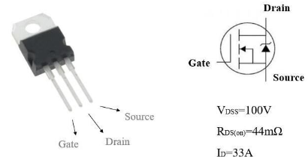
Рисунок 2.6 — Вигляд компонента IRF540N
Два таких MOSFET використовуються для інвертуючих і неінвертуючих виходів від тригера D, щоб потужність могла бути збільшена до 200 Вт. MOSFET керує вихідним трансформатором, який перетворює 12 В змінного струму на 220–230 В змінного струму.

Настанови та інструкції
Описану тут схему джерела безперебійного живлення можна використовувати для навантаження до 200 Вт.
Щоб збільшити вихідну потужність, вхідний трансформатор повинен мати силу струму 8 А (мінімальний струм від трансформатора потрібен 2 А).
Використовувані МОП-транзистори мають потужність 280 Вт. Для збільшення вихідної потужності можна використовувати більш ефективні MOSFET і більшу кількість MOSFET.
МОП-транзистори генерують багато тепла, тому необхідно використовувати необхідний радіатор.
Щоб захистити контур від високих напруг і струмів, необхідно використовувати запобіжник (мінімум 2 А) на виході мостового випрямляча, а також після регулятора напруги.
Світлодіод, включений послідовно з резистором, можна використовувати послідовно з R1 для вказівки джерела живлення. Додатково необхідно поставити діод D3 (IN4001) R1 і вхід стабілізатора напруги. Таке налаштування гарантує, що світлодіод світиться лише тоді, коли джерелом є мережа, а діоди D1 і D3 гарантують, що світлодіод не світиться через батарею.
Ефективну схему заряджання батареї можна знайти тут, ланцюг автоматичного зарядного пристрою
Проста схема вказівки рівня заряду батареї показана тут, індикатор рівня батареї
Джерело безперебійного живлення може використовуватися для живлення невеликих електричних пристроїв з максимальною потужністю 200 Вт.
Може використовуватися для живлення ПК під час збою живлення.
Може використовуватися як резервне джерело живлення, а тривалість резервного живлення можна збільшити, підключивши більше однієї батареї.

Основні правила по експлуатації ДБЖ
Перш ніж купувати новий ДБЖ, варто ознайомитися з деякими "внутрішніми" аспектами його роботи. А для того, щоб джерело безперебійного живлення прослужило вам якомога довше, а ваші інвестиції були максимально ефективними, спробуйте дотримуватися наведених нижче порад.

Як довго працюють батареї ДБЖ
Незважаючи на те, що різні ДБЖ використовують, здавалося б, однакову технологію акумуляторів, існує велика різниця в тривалості автономної роботи акумуляторів ДБЖ від різних виробників. Це дуже важливо для користувачів, оскільки заміна батареї коштує дорого (до 30% від початкової вартості ДБЖ). Вихід з ладу батареї знижує ефективність системи і є джерелом простоїв і зайвого головного болю. На надійність батареї сильно впливає температура. Справа в тому, що природні процеси, які викликають старіння батареї, значною мірою залежать від температури. Детальні дані випробувань, надані виробниками акумуляторів, показують, що термін служби батареї скорочується на 10% при підвищенні температури на кожні 10°C. Це означає, що конструкція ДБЖ повинна передбачати мінімальний нагрів батареї. Усі ДБЖ з мережевою топологією та гібридні ДБЖ з мережевими джерелами нагріваються більше, ніж ДБЖ у режимі очікування або лінійно-інтерактивні ДБЖ (саме тому для перших потрібен вентилятор). Це найважливіша причина, чому ДБЖ в режимі очікування та ДБЖ з лінійно-інтерактивною топологією потребують меншої кількості замін батареї, ніж ДБЖ з онлайн-топологією.

Чи впливає напруга на надійність
Батареї складаються з окремих елементів напругою приблизно 2 В кожен. Щоб створити батарею з більшою напругою, окремі елементи з'єднують послідовно. 12-вольтова батарея має шість елементів, 24-вольтова батарея - 12 елементів тощо. Коли батарея безперервно заряджається, як в системах ДБЖ, окремі елементи заряджаються одночасно. Через неминучу варіацію параметрів деякі елементи отримують більшу частку зарядної напруги, ніж інші. Це призводить до передчасного старіння таких елементів. Надійність групи послідовно з'єднаних елементів визначається надійністю найменш надійного елемента. Тому при виході з ладу одного з елементів виходить з ладу батарея в цілому. Доведено, що швидкість процесів старіння безпосередньо пов'язана з кількістю елементів в батареї, і тому швидкість старіння зростає зі збільшенням напруги батареї. Найкращі типи ДБЖ використовують меншу кількість потужніших елементів замість більшої кількості менш потужних, завдяки чому досягається підвищена надійність. Деякі виробники використовують батареї високої напруги, що при заданому рівні потужності дозволяє зменшити кількість з'єднань проводів і напівпровідників, тим самим знижуючи вартість ДБЖ. Напруга акумуляторів більшості типових ДБЖ потужністю близько 1 кВА становить 24...96 В. При такому рівні потужності батареї ДБЖ виробництва АРС, зокрема сімейства Smart-UPS, мають напругу не більше 24 В. Низьковольтні батареї в ДБЖ виробництва АРС мають більший термін служби, ніж у конкуруючих пристроїв. Середній термін служби батареї ARS становить 3-5 років (залежно від температурного режиму, частоти циклів розряду/заряду), тоді як деякі виробники вказують термін служби всього 1 рік. За 10-річний термін служби ДБЖ користувачі деяких систем витрачають на батареї вдвічі більше, ніж на сам пристрій! Хоча розробка ДБЖ з використанням високовольтних батареї простіше і дешевше для виробника, користувач стикається з прихованими витратами у вигляді коротшого терміну служби ДБЖ.

Чому «пульсуючий» струм зменшує термін служби батареї
В ідеалі батарею ДБЖ слід тримати в режимі плаваючого або постійного підзарядження, щоб максимально продовжити час використання. У цій ситуації повністю заряджена батарея споживає невелику кількість струму від зарядного пристрою, який називається плаваючим струмом або струмом самозаряджання. Незважаючи на рекомендації виробників акумуляторів, деякі системи ДБЖ додатково піддають батареї впливу пульсуючого струму. Пульсуючі струми виникають через те, що інвертор, який виробляє змінний струм для навантаження, споживає на вході постійний струм. Випрямляч, з іншого боку, завжди видає на вхід ДБЖ пульсуючий струм. Це співвідношення залишається ненульовим навіть при використанні найсучасніших схем випрямлення і придушення пульсацій. Тому батарея, підключена паралельно до виходу випрямляча, повинна подавати певний струм в моменти, коли струм на виході випрямляча зменшується, і навпаки, вона повинна заряджатися, коли струм на виході випрямляча падає. Це спричиняє міні-цикли розряджання/заряджання з частотою, яка зазвичай удвічі перевищує робочу частоту ДБЖ (50 або 60 Гц). Ці цикли зношують батарею, нагрівають її і призводять до передчасного старіння.
В ДБЖ з резервною батареєю, таких як класичний резервний, ферорезонансний, лінійно-інтерактивний, батарея не піддається впливу пульсуючих струмів. Батарея онлайн ДБЖ піддається їх впливу в різному ступені (залежно від особливостей конструкції), але, тим не менш, завжди піддається їм. Щоб з'ясувати, чи є пульсуючі струми, необхідно проаналізувати топологію ДБЖ. В онлайн ДБЖ батарея розміщена між зарядним пристроєм та інвертором, і пульсуючі струми завжди будуть присутні. Це класичний, "історично" найперший тип ДБЖ "онлайн з подвійним перетворенням". Якщо батарея в ДБЖ "on-line" відокремлена від входу інвертора замикаючим діодом, перетворювачем або перемикачем того чи іншого типу, то пульсуючого струму бути не повинно. Природно, в таких конструкціях батарея не завжди підключена до ланцюга, і тому ДБЖ з такою топологією зазвичай називають гібридними.

На що в ДБЖ не можна покладатися
Батарея є найменш надійним компонентом у більшості добре спроектованих систем ДБЖ. Однак архітектура ДБЖ може вплинути на довговічність цього критично важливого компонента. Якщо батарея постійно заряджається, навіть коли ДБЖ вимкнено (як це робиться в усіх ДБЖ виробництва ARS), це подовжує термін її служби. Вибираючи ДБЖ, уникайте топології з високою напругою батареї. Остерігайтеся ДБЖ, в яких батарея піддається впливу пульсуючих струмів і перегріву. Більшість систем ДБЖ використовують однакові батареї. Однак конструктивні відмінності між системами ДБЖ призводять до значних відмінностей у терміні служби батареї, а отже, і в експлуатаційних витратах.

Часто виникають проблеми
- Найпоширеніша проблема, з якою стикаються ДБЖ - це вихід з ладу батареї. Розряджену батарею можна визначити за тим, що джерело безперебійного живлення перестає підтримувати навантаження - коли зникає електрика, комп'ютер одразу вимикається. Також пошкоджена батарея може проявлятися по-іншому: ДБЖ не вмикається взагалі, або вмикається і безперервно пищить. Про те, як замінити батарею в джерелі безперебійного живлення, я писав у статті. Там сказано про конкретний ДБЖ, але принцип заміни у всіх джерелах практично однаковий.
- ДБЖ може взагалі не вмикатися через перегорілий запобіжник.
- Якщо джерело безперебійного живлення запускається нормально, але комп'ютер не включається, то перевірте дроти, можливо, вони вийшли з гнізд.

ПОКРАЩЕННЯ ТА ВДОСКОНАЛЕННЯ ДЖЕРЕЛА БЕЗПЕРЕБІЙНОГО ЖИВЛЕННЯ
Для покращення та вдосконалення джерела безперебійного живлення можна використовувати нові технології енергозбереження, удосконалювати системи охолодження та контролювати електричне навантаження. Залежно від типу джерела безперебійного живлення, можна розглянути використання батарей з більшою ємністю, щоб забезпечити триваліший час роботи в разі відключення основного джерела живлення. Також, варто звернути увагу на резервування джерел живлення, щоб мати запасні джерела, які можна було б підключити у разі відмови основного джерела.
Важливим аспектом впровадження безперебійного живлення є відповідна інфраструктура, що має бути забезпечена. Це включає в себе належне заземлення, захист від перенапруги та інші заходи, необхідні для запобігання пошкодження обладнання.
Для зниження енергоспоживання та підвищення ефективності, можна використовувати системи автоматичного керування, які можуть регулювати потужність залежно від потреб споживачів та стану мережі. Такі системи можуть бути інтегровані з системами безперебійного живлення, що дозволить підвищити їх ефективність та забезпечити оптимальну роботу.
Також, варто розглянути можливість використання альтернативних джерел енергії, таких як сонячні батареї, що можуть забезпечувати енергію у разі відмови основного джерела. Це може бути особливо важливим у випадку аварійних ситуацій, коли джерела живлення можуть бути недоступні.
У зв'язку з цим, важливо пам'ятати про планування та тестування систем безперебійного живлення. Це дозволить переконатися у їх правильному функціонуванні та готовності до використання у випадку необхідності.

Можливі модифікації
Для покращення та вдосконалення джерела безперебійного живлення можна використовувати нові технології енергозбереження, удосконалювати системи охолодження та контролювати електричне навантаження. Залежно від типу джерела безперебійного живлення, можна розглянути використання батареї з більшою ємністю, щоб забезпечити триваліший час роботи в разі відключення основного джерела живлення. Також, варто звернути увагу на резервування джерел живлення, щоб мати запасні джерела, які можна було б підключити у разі відмови основного джерела.
Важливим аспектом впровадження безперебійного живлення є відповідна інфраструктура, що має бути забезпечена. Це включає в себе належне заземлення, захист від перенапруги та інші заходи, необхідні для запобігання пошкодження обладнання.
Для зниження енергоспоживання та підвищення ефективності, можна використовувати системи автоматичного керування, які можуть регулювати потужність залежно від потреб споживачів та стану мережі. Такі системи можуть бути інтегровані з системами безперебійного живлення, що дозволить підвищити їх ефективність та забезпечити оптимальну роботу.
Також, варто розглянути можливість використання альтернативних джерел енергії, таких як сонячні батареї, що можуть забезпечувати енергію у разі відмови основного джерела. Це може бути особливо важливим у випадку аварійних ситуацій, коли джерела живлення можуть бути недоступні.
У зв'язку з цим, важливо пам'ятати про планування та тестування систем безперебійного живлення. Це дозволить переконатися у їх правильному функціонуванні та готовності до використання у випадку необхідності.
Щоб вдосконалити джерело безперебійного живлення (ДБЖ), можна зосередитися на декількох ключових аспектах, таких як ефективність, надійність, масштабованість та інтеграція з іншими системами. Ось деякі кроки, які можна виконати для досягнення цієї мети:
- Оцінка поточної системи: Проведіть аналіз поточної системи ДБЖ, визначте її слабкі місця та можливості для поліпшення. Врахуйте такі параметри, як потужність, час роботи від акумулятора, ефективність та відповідність стандартам безпеки.
- Вибір оптимальної топології: Виберіть топологію ДБЖ, яка найкраще підходить для вашого застосування. Це може бути стандартна лінійно-інтерактивна, двохперетворювальна або дельта-конверсійна топологія. Кожна з них має свої переваги та недоліки, тому важливо врахувати вимоги до продуктивності та надійності.
- Оптимізація ефективності: Використовуйте енергоефективні компоненти та технології, такі як високоефективні перетворювачі, для зменшення втрат енергії та забезпечення більш тривалого часу роботи від акумулятора.
- Масштабованість та гнучкість: Розгляньте можливість використання модульних або паралельних конфігурацій ДБЖ, які дозволяють легко збільшувати потужність та час роботи від акумулятора відповідно до зростання вимог.
- Інтеграція з іншими системами: Забезпечте сумісність вашого ДБЖ з іншими системами, такими як системи управління енергетикою, системи моніторингу та автоматизації. Це допоможе вам краще контролювати та оптимізувати роботу ДБЖ.
- Регулярне обслуговування та тестування: Забезпечте регулярне обслуговування та тестування вашого ДБЖ, щоб виявити та усунути можливі проблеми та забезпечити стабільну роботу системи.
- Розробка плану резервного живлення: Розробіть план резервного живлення, який включає резервні джерела енергії, такі як генератори, для забезпечення безперебійної роботи вашої системи в разі відмови основного джерела живлення.
- Моніторинг та аналіз даних: Встановіть систему моніторингу для збору даних про роботу вашого ДБЖ, таких як навантаження, стан акумуляторів, температура та інші параметри. Аналізуйте ці дані, щоб виявити тенденції та можливі проблеми, а також для оптимізації роботи системи.
- Оновлення програмного забезпечення: Регулярно оновлюйте програмне забезпечення вашого ДБЖ, щоб враховувати останні технологічні розробки та вдосконалення. Це може включати оновлення алгоритмів управління зарядом акумуляторів, оптимізацію енергоспоживання та покращення сумісності з іншими системами.
- Навчання персоналу: Забезпечте належне навчання персоналу, який працює з вашим ДБЖ. Це включає навчання з технічного обслуговування, розуміння принципів роботи системи та знання процедур у разі аварійних ситуацій.
- Розробка стратегії заміни акумуляторів: Розробіть стратегію заміни акумуляторів, що враховує їхній термін служби та стан. Регулярно перевіряйте акумулятори та замінюйте їх за потреби, щоб забезпечити надійність вашого ДБЖ.
- Розгляд альтернативних джерел енергії: Розгляньте можливість використання альтернативних джерел енергії, таких як сонячні панелі або вітрові генератори, для забезпечення додаткової незалежності від мережі та зменшення впливу на довкілля.

Збільшення час автономної роботи ДБЖ
Щоб збільшити час роботи ДБЖ в автономному режимі, можна замінити його батарею на зовнішню, але більшої ємності. Підійдуть спеціальні гелеві та свинцево-кислотні акумулятори. Вбудований в ДБЖ зарядний пристрій впорається і з більш потужною батареєю: більшу частину часу ДБЖ буде працювати від мережі, а значить - в режимі зарядки. Так що, якщо вбудований зарядний струм становить всього пару відсотків від ємності акумулятора, цього цілком достатньо. Важливо! Збільшення потужності ДБЖ може призвести до перегріву. Якщо спочатку ДБЖ працював від свого акумулятора 10-15 хвилин, то після більш потужного акумулятора, наприклад, 100-амперного, він буде працювати довше. Цього можна уникнути за допомогою додаткового охолодження: встановити кулери, додати вентиляційні отвори.
Можна модернізувати лінійно-інтерактивний або резервний ДБЖ, збільшивши його потужність. Однак необхідно пам'ятати про ризики: без достатньої кваліфікації легко зламати ДБЖ повністю. Краще спочатку брати ДБЖ із запасом потужності. Але якщо є старий пристрій, що підлягає списанню, чому б не спробувати? Що стосується збільшення автономності, то тут все простіше: потрібно просто встановити нову, більш ємну батарею. Головне тут - захист від перегріву. З іншого боку, можна не переживати і купити новий ДБЖ - зі збільшеною потужністю і автономністю. А старий - розібрати на батареї. Простіша модифікація старого ДБЖ дає можливість зробити на його основі блок живлення, перетворювач або зарядний пристрій.

Збільшення потужність ДБЖ
ДБЖ з простим інвертором зазвичай має 2 транзистори, які прикручені до алюмінієвих радіаторів охолодження. По суті, все це утворює стандартний 2-контактний перетворювач. Виробники часто використовують універсальні плати, тому біля транзисторів можуть бути порожні слоти. Якщо є вільне місце, легко збільшити потужність ДБЖ - просто поставити пару однакових транзисторів. Вони будуть працювати в парі, а це означає, що тепловиділення розподілиться між ними і потужність збільшиться. Але багато що залежить від потужності трансформатора: приріст буде залежати від його запасу. В результаті, при додаванні ще 2 транзисторів опір відкритого каналу зменшиться вдвічі за рахунок паралельного з'єднання. А коли опір зменшується, транзистори менше нагріваються. Це означає, що ДБЖ може працювати тривалий час без перегріву. Примітка: схеми підключення транзисторів для конкретної моделі ДБЖ можна знайти в інтернеті.

Модифікація ДБЖ за допомогою кулера та сонячної панелі
Для розуміння того, як працює ця модифікація, варто розглянути більш детально її складові частини. Кулер для охолодження джерела живлення є однією з найважливіших складових частин модифікації. Оскільки джерело живлення зазвичай генерує багато тепла, кулер допомагає зменшити теплове навантаження на систему та забезпечує стабільну роботу. Крім того, кулер може забезпечити захист від перегріву, що дуже важливо для джерел живлення з високою потужністю.
Сонячна панель, як і кулер, є важливою складовою частиною модифікації. Вона забезпечує додаткове джерело енергії в разі відмови основного джерела живлення. Залежно від потужності сонячної панелі, вона може забезпечувати енергію для роботи системи протягом декількох годин або навіть днів. Крім того, використання сонячних панелей дозволяє зменшити витрати на енергію та зробити систему більш екологічною.
Основні складові частини модифікації - кулер та сонячна панель - можуть бути доповнені іншими елементами, такими як акумулятори для зберігання енергії або резервні джерела живлення, що забезпечить ще більшу надійність системи.
У цілому, модифікація джерела безперебійного живлення за допомоги кулера для охолодження та сонячної панелі є важливою технічною задачею, особливо в сучасних умовах, коли надійна робота систем є важливою складовою частиною нашого життя.
Кулер для охолодження джерела живлення допомагає зменшити теплове навантаження на систему та забезпечує стабільну роботу. Сонячна панель, в свою чергу, може забезпечити додаткове джерело енергії в разі відмови основного джерела живлення.
Однією з головних переваг модифікації є те, що вона забезпечує додаткову надійність та стабільність роботи системи. Це особливо важливо для систем, які не можуть бути вимкнені, таких як системи безпеки або медичного обладнання. Крім того, модифікація забезпечує більш довгу автономність в разі відмови основного джерела живлення, що є важливим для систем, де відновлення роботи після відмови може бути небезпечним або важким.
Кулер для охолодження джерела живлення є важливою складовою частиною модифікації, оскільки джерело живлення зазвичай генерує багато тепла. Кулер допомагає зменшити теплове навантаження на систему та забезпечує стабільну роботу. Сонячна панель, як і кулер, є важливою складовою частиною модифікації. Вона забезпечує додаткове джерело енергії в разі відмови основного джерела живлення. Використання сонячних панелей дозволяє зменшити витрати на енергію та зробити систему більш екологічною.
Модифікація джерела безперебійного живлення за допомоги кулера для охолодження та сонячної панелі є важливою технічною задачею, особливо в сучасних умовах, коли надійна робота систем є важливою складовою частиною нашого життя.
Кулер - це складна електронна система, що складається з вентилятора, радіатора та кількох дрібних деталей. Його головна функція полягає в охолодженні компонентів комп'ютера шляхом витягування гарячого повітря з корпусу та його розсіювання в навколишнє середовище через радіатор.
У сучасних комп'ютерах, особливо в геймерських та інших потужних системах, кулер має велике значення для стабільної та продуктивної роботи компонентів. Зменшення температури внутрішніх компонентів дозволяє їм працювати на повну потужність, що забезпечує швидкість та ефективність роботи системи.
Вентилятор кулера зазвичай має кілька лопастей, що обертаються зі швидкістю до 3000 обертів в хвилину. Це дозволяє створювати потужний потік повітря, який витягується з корпусу комп'ютера та направляється до радіатора. В залежності від моделі та потужності комп'ютера, вентилятор може бути різної форми та розміру, а також мати додаткові функції, такі як підсвічування або регулювання швидкості обертання.
Радіатор кулера - це спеціальний елемент, що призначений для розсіювання тепла. Він зазвичай складається з металевих пластин, що мають велику поверхню для максимальної ефективності охолодження. Коли гаряче повітря проходить через радіатор, тепло передається з повітря на металеві пластини, які потім розсіюють його в навколишнє середовище.
В даному ДБЖ радіатор використовувати не обов’язково, але якщо обирати кулер для локацій з нестабільним підключення електромережі, то радіатор буде необхідним в застосунку.
Система кулера дуже важлива для стабільної роботи комп'ютера, оскільки висока температура може призвести до збоїв та пошкодження компонентів. Окрім того, кулер може забезпечити захист від перегріву, що особливо важливо для джерел живлення з високою потужністю. В деяких випадках, коли повітря в приміщенні досить прохолодне, можна використовувати пасивні системи охолодження, які не потребують вентиляторів.[12]
У безперебійному джерелі живлення кулер перестає працювати, якщо навантаження не велике, щоб зменшити шум та енергоспоживання. Це може бути корисно в тих випадках, коли джерело живлення використовується для систем, які не потребують високої потужності, наприклад, для систем безпеки або освітлення.
У цілому, кулер - це важлива складова частина будь-якої електронної системи, що забезпечує її стабільну та безперебійну роботу. Будучи ефективним та надійним, кулер забезпечує захист від перегріву та збоїв, що робить його невід'ємною частиною багатьох технічних систем.[12]
В даній випадку більшість розробників ДБЖ майже не замислюються над становленням кулера в свої пристрої, тому можна знайти багато власних домашніх розробок інженерів які намагаються вирішити проблему з постійним перегрівання акумуляторів.
Для цього я пропоную вдосконалити ДБЖ кулером 3D модель якого ви можете побачити нижче(рис. 4.1.)
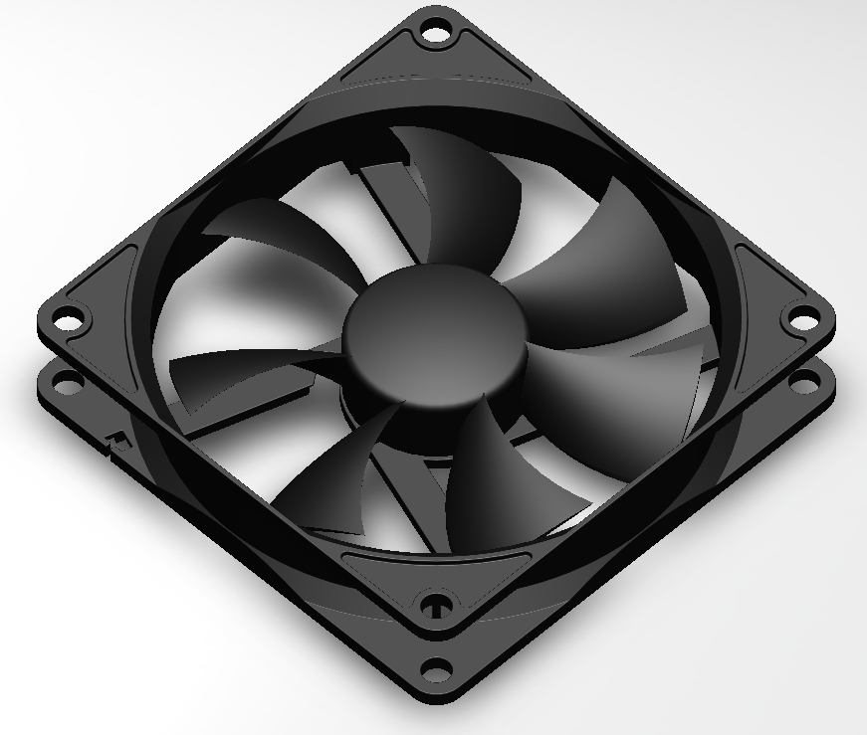
Рисунок 4.1 — Вигляд 3D моделі кулера
Способів кріплення і встаовлення кулера є декілька і більшості це послідовні розрізи різних форм (кружки, послоски, сітка, соти)(рис.4.2.)
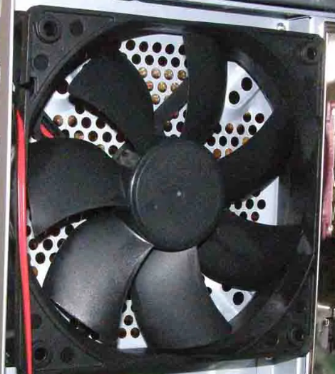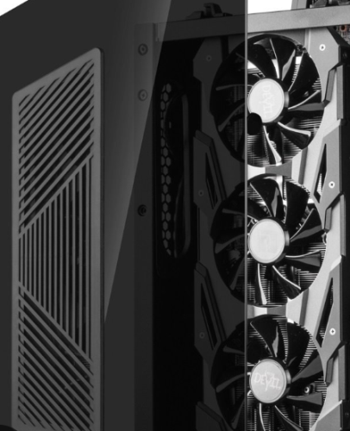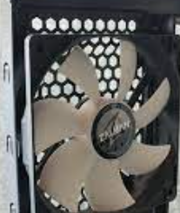
а) б) в)
Рисунок 4.2 — Вигляд різновидів встановлення кулера (а – кружки, б – послоски, в – соти)
Розглядаючи велику кількість ДБЖ помітила саме полосаті вирізи корпуса для так би мовити охолодження і циркуляції повітря від гарячого, яке нагрівається через активне використання та роботу акумулятора/акумуляторів, хоча зміни повітря не було, єдине що перегрів ставався трохи пізніше ніж в тих корпусах в яких не було цих розрізів.
Є ще декоративне встановлення кулера (скляний корпус без розрізів), але це в більшості для цікавості дизайну пристрою ніж для функціональності.
Як цікавий спосіб альтернативного методу підзарядки ДБЖ є використання сонячної панелі. Це дозволить знизити використання великої кількості електроенергії в будинку та забезпечить додаткову незалежність від мережі та зменшення впливу на довкілля.
Як працює сонячна батарея? Коли сонячні промені потрапляють на цей напівпровідник, то він починає нагріватися, частково поглинаючи виділену від променів енергію. Фотони світла «вибивають» електрони з загальної атомної структури напівпровідника, і вільні електрони формують заряд.[13]
Загалом, кожна з комірок не є суцільним сегментом кремнію, а по суті складається з двох шарів. Проте навіть цього не буде достатньо для створення повноцінного електричного поля, оскільки в чистому вигляді кремній не є надто хорошим провідником. Тож для формування позитивного та негативного заряді кремнієвих шарів, додатково домішують сторонні речовини.
Верхній шар кремнію насичується фосфором, який додає йому зайві електрони з негативним зарядом. Тож цей шар отримав назву n-тип (negative). В той час нижній сегмент насичується бором, що зменшує кількість електронів і формує позитивний заряд. Такий кремній отримав назву p-типу. Внаслідок цього, між кремнієвими шарами формується електричне поле. І як вже було сказано вище, коли фотон сонячного світла вибиває вільний електрон, електричне поле виштовхує його із з'єднання кремнію. Так формується струм. Тип такого провідника отримав назву P-N(рис. 4.3.)[13]
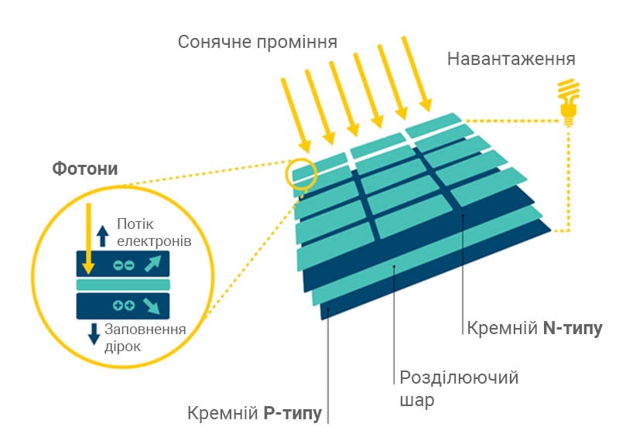
Рисунок 4.3 — Робота сонячної панелі[13]
Отож, заряд сформовано. Яку практичну користь з нього отримати? Кожна комірка оснащується струмознімними шинами і електропровідними пластинами по боках, які виводячи отриманий струм в систему.
Сонячні батареї як працюють в загальній системі? Існують два способи взаємного задання сонячних панелей. Це послідовне та паралельне підключення. У першому випадку, збільшується вихідна напруга, у другому – вихідний струм. Для того, щоб збільшити і значення напруги і потужності, інколи комбінують ці два способи. Все одно зауважимо, що частіше використовують послідовний спосіб підключення. Підбирати панелі варто з однаковими вольт-амперними характеристиками, оскільки це має важливо для високого виробітку станції і її загальної справності.
З самого початку розглядалася ідея встановлення сонячної батареї на верхню частину корпуса ДБЖ, але є деякі недоліки цієї задумки:
- Розмір встановленої батареї.
- Напруга у фотоелектричних модулях. Чим менша напруга при максимальній потужності фотоелектричного модуля, тим ефективнішим є модуль[13].
- Вільний доступ для сонячних променів. Для отримання постійної енергії потрібно якомога довше бути на сонці, але локації як дах не дуже хороша для встановлення туди ДБЖ, є велика вірогідність того що ваш прилад через деякий час зламається, стикаючись з природніми та кліматичними обставинами.
Тому вирішено було надати можливість користуватися цією модифікацією дротовим підключенням або ж, якщо нема можливості в деякі періоди часу не користуватися сонячною панеллю, то відмикати її чи живити нею інші потрібні користувачу прилади.
З часом було вирішено додати панель як додатковий вид підзарядки ДБЖ.
Даний метод використовувався вченими на виїзних дослідженнях на відкритому просторі, де був постійний доступ до сонячних променів(рис. 4.4.)
Це дуже пришвидшило роботу науковців і вони якомога швидше завершили всі заплановані роботи.
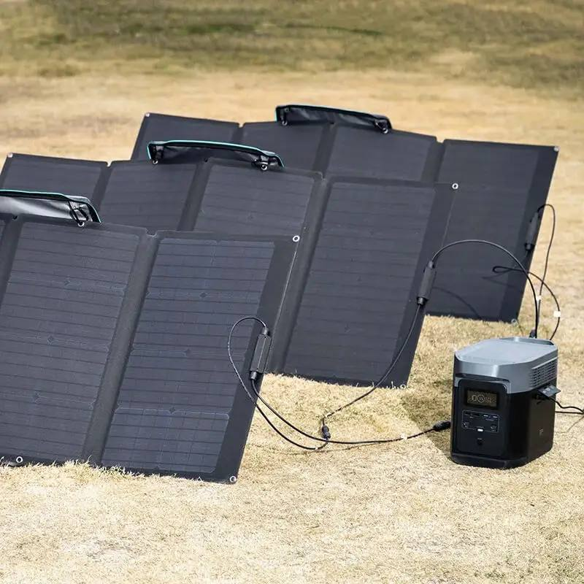
Рисунок 4.4 — Використання сонячної батареї та ДБЖ
Через таке корисне і екологічне використання сонячних батареї було вирішено додати їх до вдосконалення роботи ДБЖ. На українському ринку поки не бачила аналогів даної модифікації, тільки в закордонних розробках, але як особисте вдосконалення, а не як додаткова можливість заряду від виробника ДБЖ.
Нижче показана 3D модель портативної сонячної батареї, яку можна встановити на криші або в будь-якому зручному для користувача місці(рис. 4.5-4.6.)
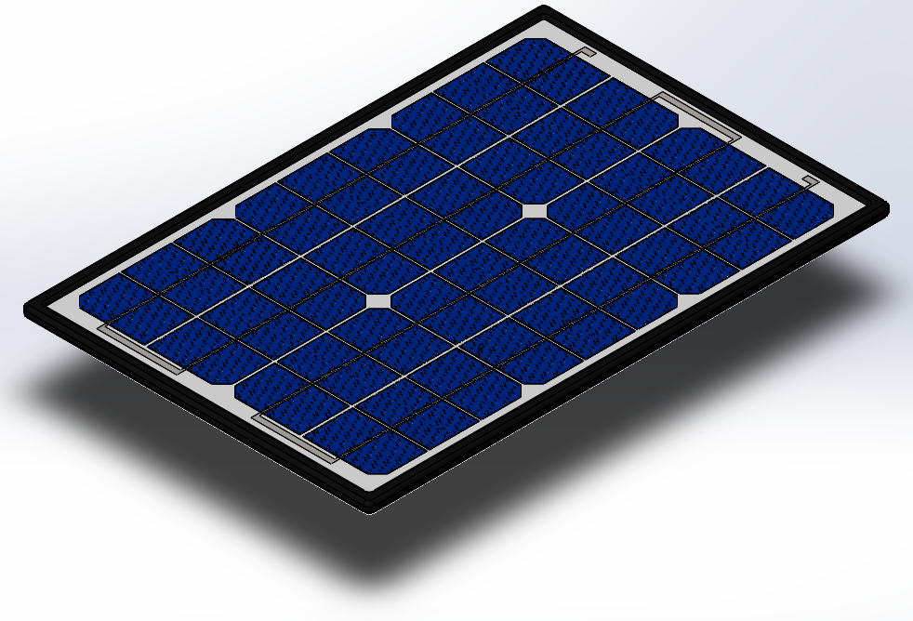
Рисунок 4.5 — Вигляд зверху сонячної батареї
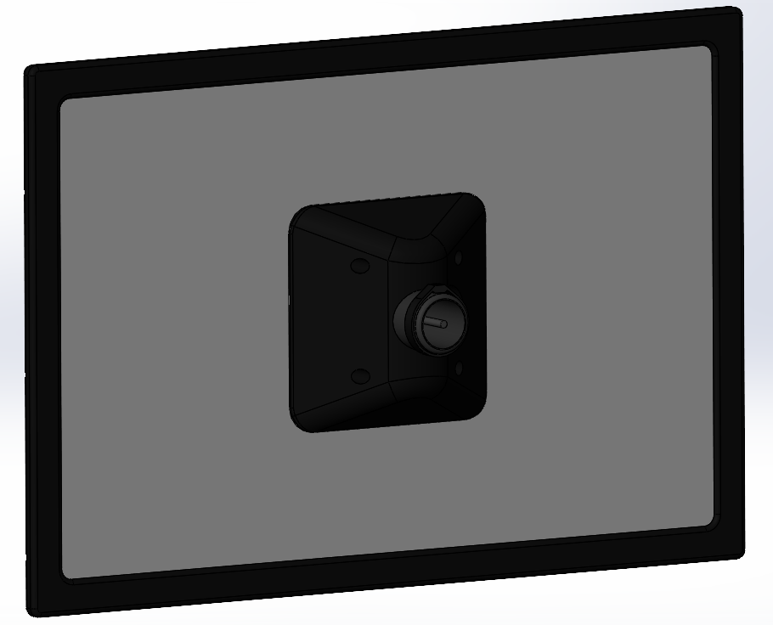
Рисунок 4.6 — Вигляд знизу сонячної батареї
Для більшого розуміння конструкції сонячної панелі представлене зображення складального креслення сонячної панелі(рис. 4.7.)
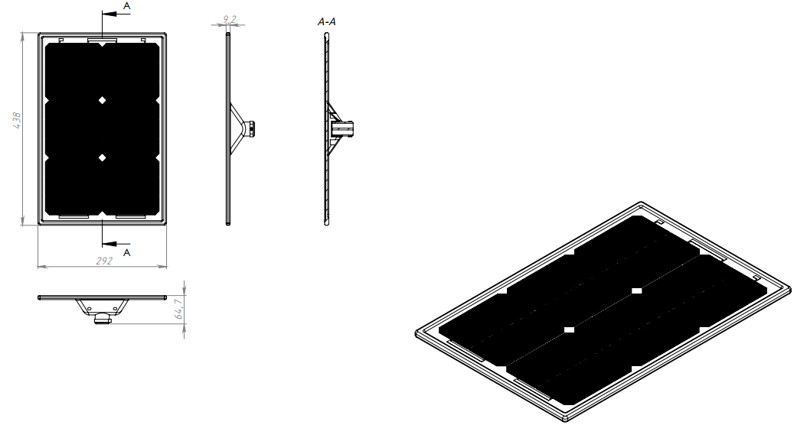
Рисунок 4.7 — Складальний кресленик сонячної батареї

Розробка плати ДБЖ
Створити друковану плату для схеми рис.2.1[1].
Порівняно з першою схемою тут присутній вивід спеціально для роз’єма кулера 3-pin,тому і в схему було додано додатковий роз’єм.
Принципова схема наведена на рис 5.1.
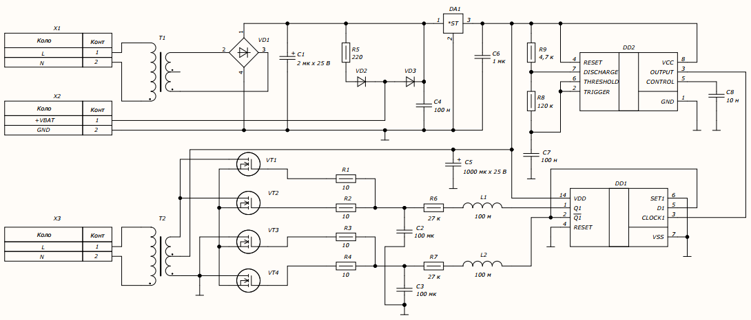
Рисунок 5.1 — Принципова схема
Джерело безперебійного живлення є дуже корисним електричним пристроєм для забезпечення резервного, безперебійного, постійного джерела живлення у разі збою електроживлення. Показана вище схема є простим джерелом безперебійного живлення малої потужності, яке можна використовувати як резервне джерело для менших навантажень. Робота схеми полягає в наступному.
Роботу схеми можна розділити на три топології. Це перетворення змінного струму в постійний струм, схема зарядки акумулятора та перетворення постійного струму в змінний струм (інвертор). Вхід від мережі подається на понижуючий трансформатор, тобто джерело живлення 230 В змінного струму перетворюється на джерело живлення змінного струму 12–15 В.
Трансформатор слід правильно вибрати з відповідним номінальним струмом. Необхідно вибрати трансформатор з номінальним струмом щонайменше 2 А, а для навантажень з більшою потужністю потрібен трансформатор на 8 А.
Знижена напруга змінного струму подається на мостовий випрямляч, щоб перетворити його на постійний струм 12–15 В. Для фільтрації будь-яких сигналів змінного струму паралельно мостовому випрямлячу використовується конденсатор. Комбінація R1 і D1 забезпечує зарядний шлях для батареї.
Використання D2 полягає в тому, щоб забезпечити обмеження струму для акумулятора під час заряджання від джерела живлення. Якщо D2 відсутній, батарея заряджатиметься від джерела живлення без обмеження струму, що може призвести до перегріву та пошкодження батареї.
Для забезпечення регульованої напруги для інвертора використовується регулятор напруги 12 В. Для цієї мети використовується LM 7812.
Вхід до регулятора напруги може бути з двох джерел, а саме: акумулятор і мережу. У разі збою живлення регулятор напруги автоматично отримує джерело живлення від батареї, і оскільки немає перемикачів, не буде переривання живлення інвертора (перетворювача постійного струму в змінний струм).
Для того, щоб перетворити регульовану постійну напругу в змінну, нам потрібно згенерувати змінний сигнал, і найпростіший спосіб створити змінний сигнал — це згенерувати прямокутну хвилю за допомогою таймера 555. IC таймера LM 555 використовується для генерації прямокутної хвилі, а живлення таймера подається від виходу регулятора напруги, який становить 12 В.
Частота прямокутної хвилі повинна бути 50 Гц (оскільки частота живлення становить 50 Гц). Резистор R3 і C4 забезпечують вихідну частоту близько 50 Гц. Цей процес еквівалентний перетворенню 12 В регульованого постійного струму на 12 В змінного струму.
Вихід таймера IC, який є меандром, передається на D тригер IC. CD 4013 є мікросхемою подвійного D-тригера, і береться як інвертуючий, так і неінвертуючий вихід D-тригера. Нам потрібно взяти як інвертуючий, так і неінвертуючий виходи, оскільки вони повинні бути застосовані до вихідного трансформатора.
Щоб електричні та електронні пристрої працювали належним чином, нам потрібна змінна синусоїдальна хвиля 50 Гц. На виході тут є прямокутна хвиля. Отже, щоб перетворити прямокутну хвилю в синусоїду, ми використовуємо комбінацію котушки індуктивності, резистора та конденсатора.
Потрібні два набори компонентів, кожен для інвертуючих і неінвертуючих хвиль. (L1, R4, C6 для неінвертуючих і L2, R5, C7 для інвертуючих).
Для керування первинною котушкою підвищувального трансформатора та збільшення потужності ми використовуємо MOSFET. У схемі використовуються МОП-транзистори IRF540, які є N-канальними МОП-транзисторами з номінальною напругою 100 В, від 27 А до 220 В.
Два таких MOSFET використовуються для інвертуючих і неінвертуючих виходів від тригера D, щоб потужність могла бути збільшена до 200 Вт. MOSFET керує вихідним трансформатором, який перетворює 12 В змінного струму на 220–230 В змінного струму.

Аналіз завдання з точки зору конструктора

Призначення та об’єкт встановлення ЕА
Даний прилад призначений для забезпечення електроенергією приєднаному до нього обладнанню деякий час працювати від вбудованих акумуляторів, під час зникнення електричного струму в електромережі, або у разі відхилення його показників (параметрів) від допустимих норм.

Умови експлуатації ЕА
Кліматичне виконання за ГОСТ 15150-69 У-4.2 . У — для макрокліматичних районів з помірним кліматом. Для експлуатації в лабораторіях, капітальних житлових та інших, подібного типу приміщеннях.
Умови експлуатації згідно ГОСТ 16019-2001, С1. Стаціонарна, встановлюється в опалюваних наземних і підземних спорудах .
5.1.3 Децимальний номер
Децимальний номер обрано згідно класифікатора ЕСКД .
- 44Обладнання технологічне специфічне
- 46 – Засоби радіоелектронні управління, зв'язку, навігації та обчислювальної техніки
- 468 – Складові частини функціональні формування та оброблення сигналів, контролю, технічної діагностики, сигналізації, захисту, відбивачі захисні, керування, комутації, сполучення, утворення відеосигналу, розгортальні, відхиляльні, фокусувальні, коригувальні, антен, фідерного тракту, телеграфних, телефонних засобів, підсилювачі, генератори, затримки електричного сигналу, фільтри
- 4683 – Управління, комутація, сполучення, керування та індикація
- 46833 – Управління автоматичне
- 468332 – Електронні
Отриманий децимальний номер для електричної принципової схеми – РІ91. 468332.001 Е3

Аналіз з точки зору технолога

Обґрунтування методу виготовлення друкованої плати
Оскільки схема, відповідно за завдання, має невелику кількість елементів поверхневого монтажу, то дана плата орієнтовно матиме двосторонній монтаж та два шари металізації, тож її доцільно виготовляти комбінованим позитивним методом з осадженням міді.

Вибір матеріалу
Матеріалом плати обрано фольгований склотекстоліт FR4 35-1.5. Склотекстоліт має високу механічну міцність, термостійкість, низькі втрати, високий поверхневий опір.

Вибір класу точності плати та щільності виробництва
Так як плата зі штирьовими і планарними виводами з високим насиченням поверхні ДП елементами, то клас точності – 3.

Створення бібліотек елементів
Для створення бібліотеки елементів необхідно чітко визначитися з корпусами елементної бази, прорахувати розміри монтажних отворів та розміри контактних майданчиків.
Розрахуємо розміри контактних майданчиків для елементів поверхневого монтажу за формулою:
$$Dk=Dv+0,3 ,$$
де Dk — розміри контактних майданчиків;
Dv — розміри виводів.
Отримані значення наведено в таблиці 5.1.
Таблиця 5.1 — Розміри для елементів поверхневого монтажу
Назва елемента | Dv | Dk
CAP1206 | 0.6*1.3 | 0.9*1.6
220uF_10V_SMD | 5.5*2.2 | 5.8*2.5
SOIC-14 | 0.3*0.6 | 0.6*0.9
CDRH 100uH_COIL | 5.5*2.2 | 5.8*2.5
1N4007 | 2.6*1.95 | 2.9*2.25
D2PAK | 0.35*1.6 | 0.65*1.9
LM555 | 0.3*1.6 | 0.6*1.9
LM7805 | 0.3*1.6 | 0.6*1.9
RES1206 | 0.6*1.3 | 0.9*1.6
DG308-2.54-02P | 1.75*1.85 | 1.05*1.15
KBPC2510 | 5.2*1.8 | 5.5*2.1
IF-24-12 | 0.975*3.2 | 1.275*3.5

Створення умовних графічних зображень елементів та їх посадкових місць
Використовуючи Altium Designer створимо бібліотеки елементів (SchLib) та футпринтів (PcbLib). Зображення розмірів відповідно до умовно графічних позначень (УГП) та DataSheet. Визначимо варіант встановлення. Узагальнену зібрану інформацію предаставлено у додатку А.

Розробка схеми електричної принципової
Знизу представлена електрична принципова (Е3) ДБЖ (рис.5.2):
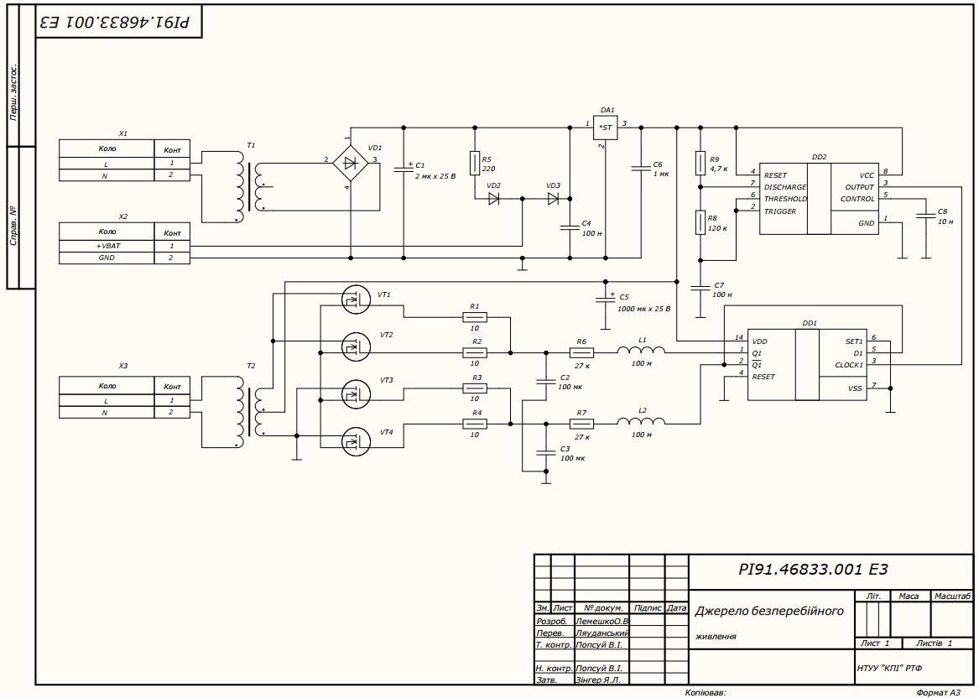
Рисунок 5.2 — Схема електрична принципова
Данна Е3 була створена в Altium Designer для модифікації туди роз’єма підключення кулера для охолодження. Більшість кулерів має вивід 3-pin тому модифікуємо з’єднання під нього щоб можна була на етапі виготовлення пристрою вмонтувати кулер або ж власник міг спокійно замінити чи від’єднати його від ДБЖ.

Визначення габаритів друкованої плати, параметрів
друкованого монтажу
Для визначення площі плати треба розрахувати мінімальну площу, що відповідає загальній площі всіх елементів кожної сторони, тобто елементів поверхневого монтажу та вивідних елементів окремо. Тож розрахуємо площу всіх елементів.
Мінімальна площа плати —18000 мм², площа, яку займають елементи поверхневого монтажу — 8000 мм², площа, яку займають вивідні елементи — 10000 мм². Оскільки площа, яку займають вивідні елементи, більша, то будемо використовувати її в якості мінімальної площі для друкованої плати.
Загальна оптимальна площа плати — 18000 мм². Вигляд плати зображено на рис.5.3.

Рисунок 5.3 — Вигляд плати

Розрахунок ширини друкованих провідників
Розрахунок проведений у програмі Mathcad. Результат наведений на рис.5.6. Рисунок — скрін з програми Mathcad. Але тоді необхідно в даному розділі навести усі розраховані значення у вигляді таблиці.
Для розрахунку ширини друкованих провідників необхідно знати який максимальний струм та напруга проходять через силові та сигнальні ланцюги. Аналізуючи отримане завдання отримуємо, що для сигнальних провідників I_{max} = 0,1А, а для силових I_{max} = 1A. Проведемо розрахунки ширини друкованих провідників за допомогою Mathcad. Результати розрахунків для сигнальних ланцюгів наведено на рис.5.3, для силових — рис.5.4. Узагальнюючі результати наведено на рис.5.5. Рисунки — скріни з програми Mathcad.

Розрахунок зазорів між елементами
Розрахунок зазорів S між елементами друкованого
Найменше номінальна відстань Sм між елементами провідникового рисунку (між двомя провідниками)
Sm =0.25mm
${∆t}_{EO}$=0.1mm
$$Smin= Sm + {∆t}_{EO}=0.35 mm$$
де Sm — мінімально допустима відстань між сусідніми друкованими обʼектами;
${∆t}_{EO}$ — допуск на ширину провідника (верхнє відхилення)
Зведемо всі дані розрахунку в таблицю:
Таблиця 5.3 — Результати розрахунку
Тип лінії | Напруга, В | Струм, А | Ширина провідника, мм |  | Зазор, мм
Тип лінії | Напруга, В | Струм, А | в широкому | у вузькому | Зазор, мм
Силова 1 | 36 | 1 | 0.7(0,714) | 0.7(0,714) | 0.7
Сигнальна | 36 | 0.1 | 0.6 (0.55) | 0.3 | 0.6

Трасування провідників
В редакторі PCB проведено трасування, тобто створено доріжки та полігони. Результати трасування у верхньому шарі наведено на рис 5.8.
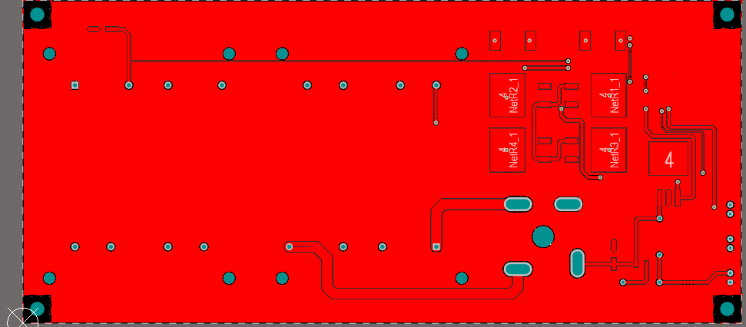
Рисунок 5.8 — Трасування у верхньому шарі
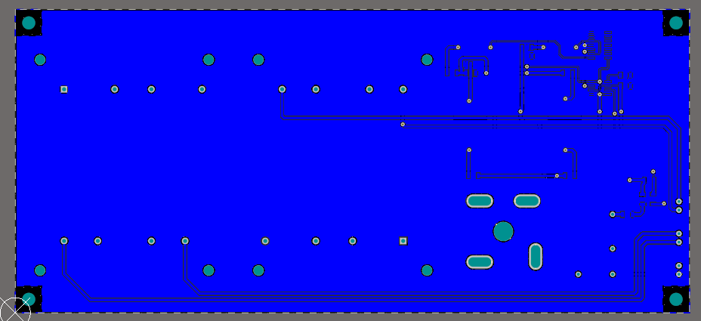
Рисунок 5.9 — Трасування у нижньому шарі
Ось як виглядає плата джерела безперебійного живлення в 3D вигляді (рис.5.9):
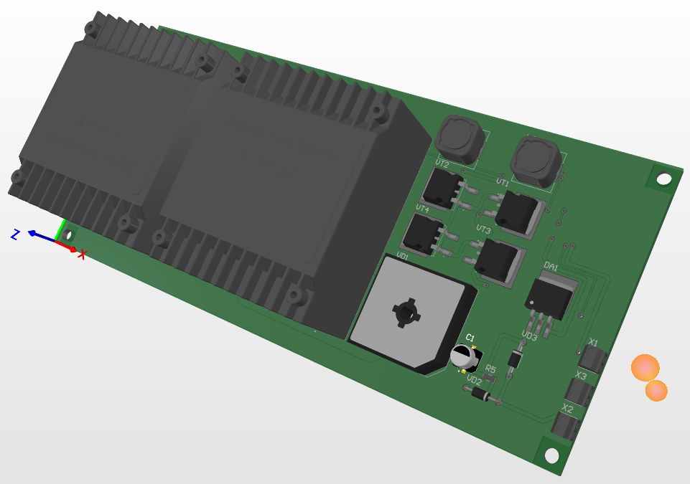
Рисунок 5.10 — Вигляд 3D моделі плати
Якщо встановлювати цю плату в корпус із акумуляторами та модифікаціями які були зазначені в попередньому пункті то повний готовий прилад буде виглядати приблизна як на рис.5.10.

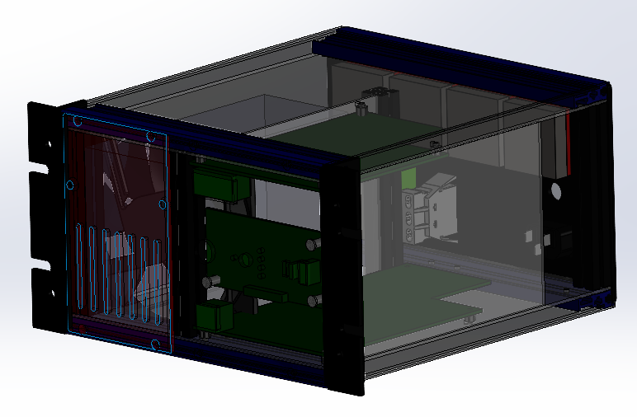
Рисунок 5.11 — Вигляд 3D моделі ДБЖ
Корпус зроблено по стандартам розробок ДБЖ і модифіковано роз’ємом для кулера, зліва можна побачити встановлений кулер з роз’ємами для охолодження.

ВИСНОВКИ
В даному проєкті було модифіковано і покращено блок контролю та без-перебійного живлення з додаванням роз’ємів для встановлення охолоджуючо-го кулера та переносної сонячної батареї, що покращує роботу джерел безпе-ребійного живлення з більш тривалим часом використання.
В даному дипломному проєкті було:
• Досліджено технічні властивості різних типів джерел безперебійного живлення та зроблено порівняння їх різних видів з вказанням пере-ваг та недоліків кожного з них;
• Досліджено актуальні проблеми при експлуатації та проектуванні блоку контролю та безперебійного живлення;
• Вдосконалено електричну принципову схему стандартного джерела безперебійного живлення з модифікацією для встановлення роз’ємів для кулера та переносної сонячної панелі.
• Розроблено друковану плату пристрою.
Розроблена модифікація пристрою полягає в додаванні кулера для охоло-дження та сонячної панелі для забезпечення додаткового джерела енергії. Ку-лер для охолодження джерела живлення допомагає зменшити теплове наван-таження на систему та забезпечує стабільну роботу. Сонячна панель, в свою чергу, може забезпечити додаткове джерело енергії в разі відмови основного джерела живлення.
Однією з головних переваг модифікації є те, що вона забезпечує додаткову надійність та стабільність роботи системи. Це особливо важливо для систем, які не можуть бути вимкнені, таких як системи безпеки або медичного обладнання. Крім того, модифікація забезпечує більш довгу автономність в разі відмови ос-новного джерела живлення, що є важливим для систем, де відновлення роботи після відмови може бути небезпечним або важким.

ПЕРЕЛІК ДЖЕРЕЛ ПОСИЛАНЬ
- Uninterrupted Power Supply [Електронний ресурс]. — Режим доступу : https://www.electronicshub.org/uninterrupted-power-supply/.
- Uninterruptible power supply (UPS) [Електронний ресурс]. — Режим доступу:https://www.techtarget.com/searchdatacenter/definition/uninterruptible-power-supply/.
- LM7812 Pinout, Equivalent, Datasheet, Applications, Features [Електронний ресурс] – Режим доступу: https://www.componentsinfo.com/lm7812-pinout-equivalent/.
- LM555 Datasheet PDF [Електронний ресурс] – Режим доступу до ресурсу: http://www.datasheetcafe.com/lm555-datasheet-pdf/.
- Технічний опис GBPC610 (PDF) - Vishay Siliconix [Електронний ресурс] – Режим доступу: https://pdf1.alldatasheet.com/datasheet-pdf/view/253205/VISHAY/GBPC610.html.
- IRF540N MOSFET: розводка, еквівалент, схема [FAQ] [Електронний ресурс] – Режим доступу: https://www.apogeeweb.net/circuitry/irf540n-pinout-equivalent-circuit.html.
- Лінійно-інтерактивне ДБЖ LogicPower LPY-PSW-500VA+ [Електронний ресурс]. — Режим доступу : https://hotline.ua/ua/computer-istochniki-besperebojnogo-pitaniya/logicpower-lpy-psw-500/?tab=about.
- Резервне ДБЖ LogicPower LPM-PSW-1500VA 1050W 12V (3406) [Електронний ресурс]. — Режим доступу : https://hotline.ua/ua/computer-istochniki-besperebojnogo-pitaniya/logicpower-lpm-psw-1500va-1050w-12v-3406/.
- Гібридне ДБЖ/інвертор Volt Polska SINUS PRO 1000E 12V 220V [Електронний ресурс]. — Режим доступу : https://hotline.ua/ua/computer-istochniki-besperebojnogo-pitaniya/volt-polska-sinus-pro-1000e-12v-220v/?tab=about.
- ДБЖ безперервної дії (Online) Legrand DAKER DK Plus 3000ВА (310172) [Електронний ресурс]. — Режим доступу : https://hotline.ua/ua/computer-istochniki-besperebojnogo-pitaniya/legrand-daker-dk-plus-3000va-310172/?tab=about.
- ДБЖ для роутера Marsriva Smart Mini DC UPS KP7 [Електронний ресурс]. — Режим доступу : https://hotline.ua/ua/computer-istochniki-besperebojnogo-pitaniya/marsriva-smart-mini-dc-ups-kp7/?tab=about.
- Як вибрати кулер для корпуса ПК [Електронний ресурс] // 2020 – Режим доступу: https://ek.ua/ua/post/2506/303-kak-vybrat-kuler-dlya-korpusa-pk/.
- Як працює сонячна батарея? [Електронний ресурс] – Режим доступу: https://sun-energy.com.ua/articles/yak_pratsuyut_sonyachni_paneli.
- Основні параметри сонячних панелей [Електронний ресурс] – Режим доступу: https://kworum.com.ua/osnovni-parametri-sonjachnih-panalej.

ДОДАТОК А. ЗБІРНА ТАБЛИЦЯ ЗОБРАЖЕНЬ
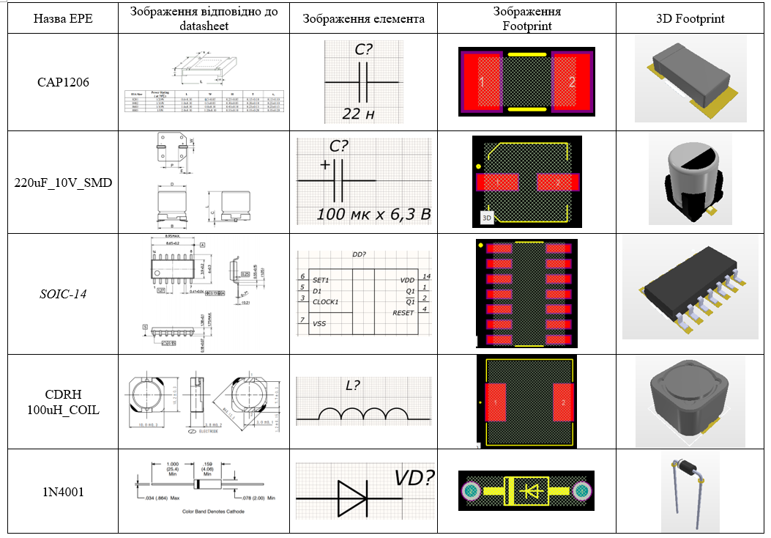
ДОДАТОК А. Продовження
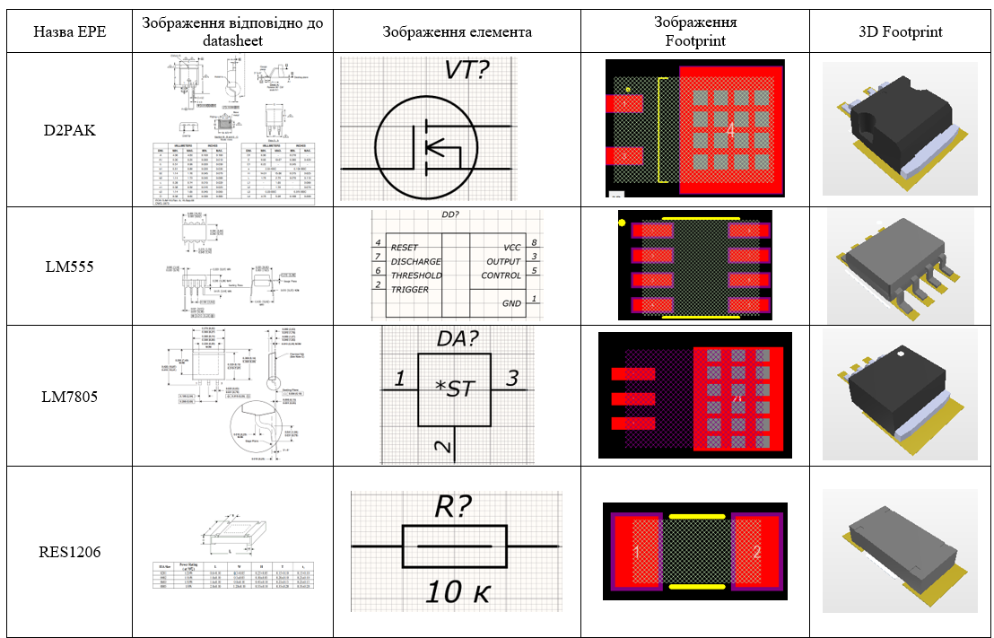
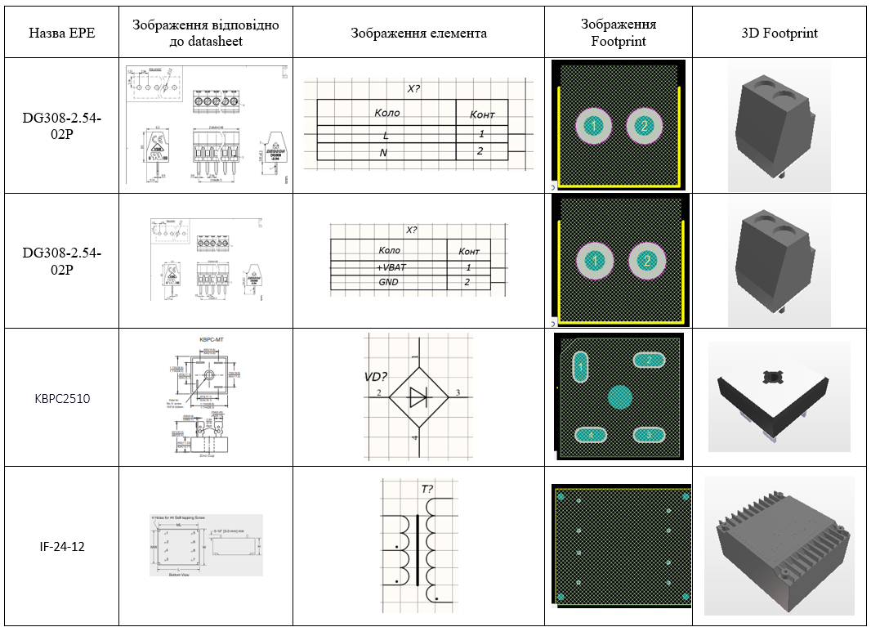
ДОДАТОК А. Продовження

ДОДАТОК Б. ТАБЛИЦЯ ПОРІВНЯННЯ РІЗНИХ ТИПІВ UPS
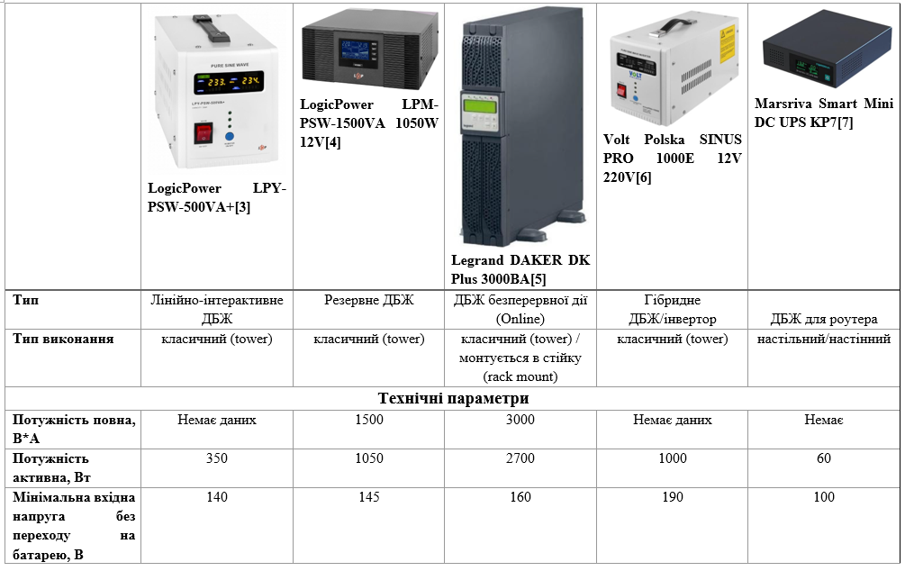
ДОДАТОК Б. Продовження
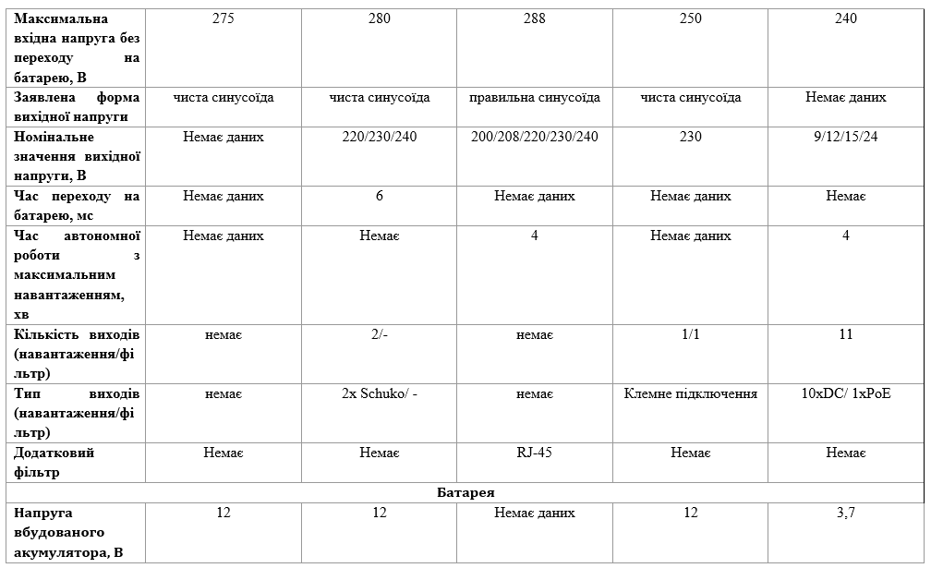
ДОДАТОК Б. Продовження
